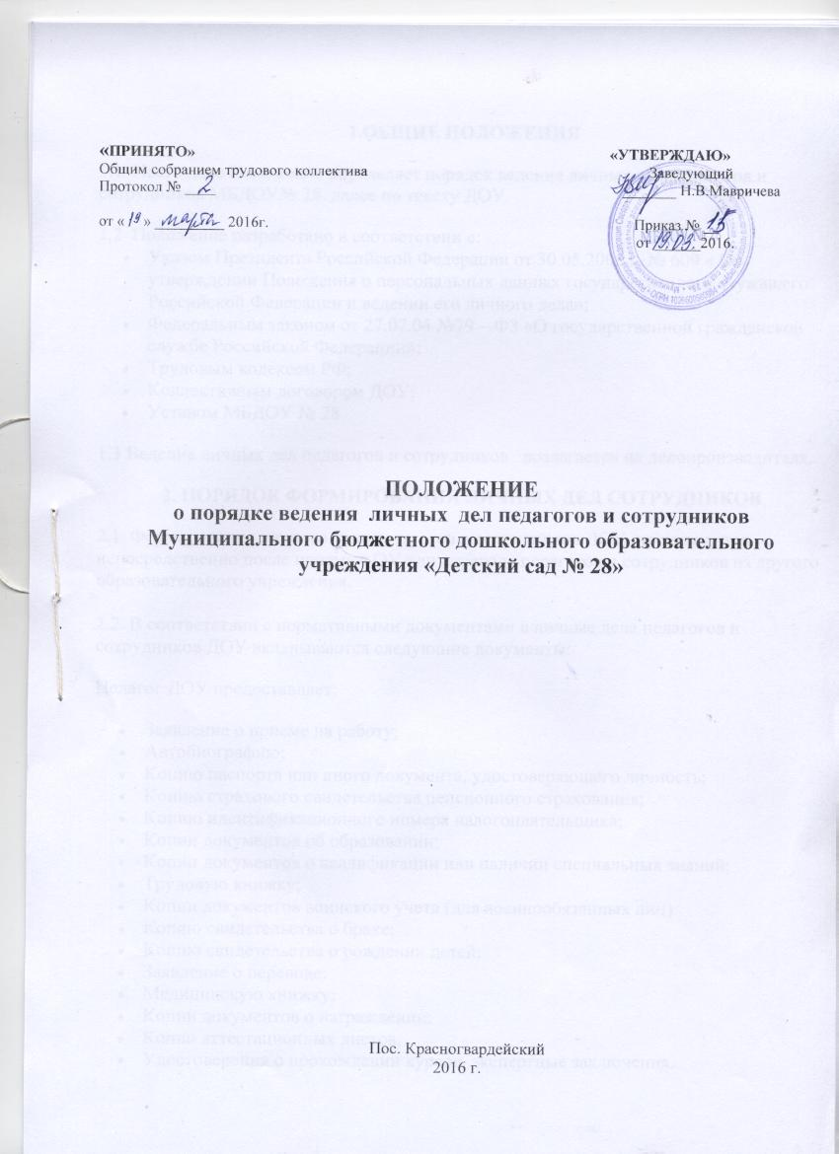

«ПРИНЯТО» «УТВЕРЖДАЮ»
Общим собранием трудового коллектива Заведующий
Протокол № ____ _______ Н.В.Мавричева
от « » _________ 2016г. Приказ № __
от ______2016.

ПОЛОЖЕНИЕ
о порядке ведения личных дел педагогов и сотрудников
Муниципального бюджетного дошкольного образовательного учреждения «Детский сад № 28»

Пос. Красногвардейский
2016 г.

1.ОБЩИЕ ПОЛОЖЕНИЯ
1.1 Настоящее Положение определяет порядок ведения личных дел педагогов и сотрудников МБДОУ№ 28, далее по тексту Учреждение.
1.2 Положение разработано в соответствии с:
- Указом Президента Российской Федерации от 30.05.2005 г. № 609 « Об утверждении Положения о персональных данных государственного служащего Российской Федерации и ведении его личного дела»;
- Федеральным законом от 27.07.04 №79 – ФЗ «О государственной гражданской службе Российской Федерации»;
- Трудовым кодексом РФ;
- Коллективным договором Учреждения;
- Уставом МБДОУ № 28.
1.3 Ведение личных дел педагогов и сотрудников возлагается на делопроизводителя.
2. ПОРЯДОК ФОРМИРОВАНИЯ ЛИЧНЫХ ДЕЛ СОТРУДНИКОВ
2.1 Формирование личного дела педагогов и сотрудников Учреждения производится непосредственно после приема в Учреждение или перевода педагогов и сотрудников из другого образовательного учреждения.

2.2 В соответствии с нормативными документами в личные дела педагогов и сотрудников Учреждения вкладываются следующие документы:
Педагог Учреждения предоставляет:
- Заявление о приеме на работу;
- Автобиографию;
- Копию паспорта или иного документа, удостоверяющего личность;
- Копию страхового свидетельства пенсионного страхования;
- Копию идентификационного номера налогоплательщика;
- Копии документов об образовании;
- Копии документов о квалификации или наличии специальных знаний;
- Трудовую книжку;
- Копии документов воинского учета (для военнообязанных лиц)
- Копию свидетельства о браке;
- Копию свидетельства о рождении детей;
- Заявление о переводе;
- Медицинскую книжку;
- Копии документов о награждении;
- Копии аттестационных листов;
- Удостоверения о прохождении курсов, экспертные заключения.
Сотрудник Учреждения предоставляет:

- Заявление о приеме на работу;
- Копию паспорта или иного документа, удостоверяющего личность;
- Копию документа об образовании;
- Копию страхового свидетельства пенсионного страхования;
- Копию идентификационного номера налогоплательщика;
- Трудовую книжку;
- Копии документов воинского учета (для военнообязанных лиц)
- Копию свидетельства о браке;
- Копию свидетельства о рождении детей;
- Медицинскую книжку.
Работодатель оформляет:
- трудовой договор в двух экземплярах;
- приказ о приеме на работу (о перемещении на другие должности);
- личную карточку №Т-2;
- должностную инструкцию;
Работодатель знакомит:
- С Уставом Учреждения;
- С должностной инструкцией;
- Проводит вводный инструктаж, инструктаж по охране труда, инструктаж по противопожарной безопасности.
2.3 .Обязательной является внутренняя опись документов, имеющихся в личном деле.
3. ПОРЯДОК ВЕДЕНИЯ ЛИЧНЫХ ДЕЛ ПЕДАГОГОВ И СОТРУДНИКОВ УЧРЕЖДЕНИЯ
3.1 Личное дело педагогов и сотрудников Учреждения ведется в течение всего периода работы каждого педагога и сотрудника.
3.2 Ведение личного дела предусматривает:
- Помещение документов, подлежащих хранению в составе личных дел, в хронологическом порядке:
- Заявление;
- Личный листок по учету кадров;
- Дополнение к личному листку по учету кадров;
- Личная карточка;
- Автобиография;
- Копии документов об образовании;
- Копия приказа о приеме на работу;
- Документы о повышении квалификационного уровня: аттестационный лист, удостоверение о прохождении курсов, экспертное заключение;
- Копии документов о награждении, поощрении;
- Ксерокопии: - паспорта (страницы с персональными данными о месте регистрации);
- военный билет (для военнообязанных лиц);
- свидетельство о браке, расторжении брака (если такой имеется);
- свидетельства о рождении детей;
- страхового свидетельства;
- ИНН
- Ежегодную проверку состояния личного дела педагогов и сотрудников на предмет сохранности включенных в него документов и своевременное заполнение.
- Листы документов, подшитых в личное дело, подлежат нумерации.
- Личное дело регистрируется в журнале « Учет личных дел»
- Трудовые книжки, медицинские книжки хранятся отдельно в сейфе заведующего Учреждения.
- Должностные инструкции хранятся в отдельной папке Учреждения.
4.ПОРЯДОК УЧЕТА И ХРАНЕНИЯ ЛИЧНЫХ ДЕЛ ПЕДАГОГОВ И СОТРУДНИКОВ УЧРЕЖДЕНИЯ.
4.1 Хранение и учет личных дел педагогов и сотрудников Учреждения организуются с целью быстрого и безошибочного поиска личных дел, обеспечения их сохранности, а также обеспечения конфиденциальности сведений, содержащихся в документах личных дел, от несанкционированного доступа:
- Трудовые книжки, медицинские книжки хранятся отдельно в сейфе заведующего.
- Должностные инструкции хранятся в отдельной папке Учреждения.
- Личные дела сотрудников хранятся в сейфе заведующего.
- Доступ к личным делам педагогов и сотрудников Учреждения имеют только делопроизводитель.
- Систематизация личных дел педагогов и сотрудников Учреждения производится в алфавитном порядке.
- Личные дела педагогов и сотрудников Учреждения, имеющих государственные звания, премии, награды, ученые степени и звания, хранятся 75 лет с года увольнения работника.
5.ПОРЯДОК ВЫДАЧИ ЛИЧНЫХ ДЕЛ ВО ВРЕМЕННОЕ ПОЛЬЗОВАНИЕ
5.1 Выдача личных дел (отдельных документов в составе личного дела) во временное пользование производится с разрешения заведующего Учреждения. Время работы ограничивается пределами одного рабочего дня. В конце рабочего дня делопроизводитель обязан убедиться в том, что все личные дела, выданные во временное пользование, возвращены на место хранения и есть ли необходимость для принятия мер к их возвращению или розыску.
5.2. Факт выдачи личного дела фиксируется в контрольном журнале.
6. ОТВЕТСТВЕННОСТЬ
6.1 Педагоги и сотрудники Учреждения обязаны своевременно представлять делопроизводителю сведения об изменении в персональных данных, включенных в состав личного дела.
6.2 Работодатель обеспечивает:
- сохранность личных дел педагогов и сотрудников Учреждения;
- конфиденциальность сведений, содержащихся в личных делах педагогов и сотрудников Учреждения.

7. ПРАВА
7.1 Для обеспечения защиты персональных данных, которые хранятся в личных делах педагогов и сотрудников Учреждения.
педагоги и сотрудники Учреждения имеют право:
- Получить полную информацию о своих персональных данных и обработке этих данных;
- Получить доступ к своим персональным данным;
- Получить копии, хранящиеся в личном деле и содержащие персональные данные.
- Требовать исключения или исправления неверных или неполных персональных данных
работодатель имеет право:
- Обрабатывать персональные данные педагогов и сотрудников Учреждения, в том числе и на электронных носителях;
- Запросить от педагогов и сотрудников Учреждения всю необходимую информацию.

